МИНИСТЕРСТВО НАУКИ И ВЫСШЕГО ОБРАЗОВАНИЯ   
РОССИЙСКОЙ ФЕДЕРАЦИИ

федеральное государственное автономное образовательное учреждение высшего образования «Самарский национальный исследовательский университет имени академика С.П. Королева (Самарский университет)»

Институт информатики, математики и электроники

Факультет информатики

Кафедра программных систем

ПОЯСНИТЕЛЬНАЯ ЗАПИСКА  
  
 к курсовому проекту по дисциплине «Технологии сети Интернет»

по теме «Разработка макета сайта для музея авиации и

космонавтики имени С.П. Королёва»

Студент В.Д. Гижевская

Руководитель М.В. Додонов

Самара 2021

МИНИСТЕРСТВО НАУКИ И ВЫСШЕГО ОБРАЗОВАНИЯ   
РОССИЙСКОЙ ФЕДЕРАЦИИ

федеральное государственное автономное образовательное учреждение высшего образования «Самарский национальный исследовательский университет имени академика С.П. Королева (Самарский университет)»

Институт информатики, математики и электроники

Факультет информатики

Кафедра программных систем

ЗАДАНИЕ

на курсовой проект по дисциплине

«Технологии сети Интернет»

студенту группы № 6413–020302D

В.Д. Гижевская

Тема проекта:«Разработка макета сайта для музея авиации и космонавтики имени С.П. Королёва»

1. Исходные данные к проекту**:** см. приложение к заданию
2. Перечень вопросов, подлежащих разработке:
   1. Произвести анализ предметной области: изучить сайты–аналоги для разработки, определить целевую аудиторию
   2. Подготовить информационное обеспечение сайта (текст, изображения)
   3. Разработать прототипы экранных форм
   4. Разработать и реализовать программное и информационное обеспечение, провести его тестирование и отладку
   5. Оформить документацию курсовой работы
3. Перечень графических разработок:
   1. Логическая схема (внутренняя и внешняя)
   2. Функциональная схема

Задание принял  
 к исполнению __________________________________ В.Д. Гижевская

ПРИЛОЖЕНИЕ  
к заданию на курсовой проект  
студенту группы № 6413–020302D

В.Д. Гижевская

Тема проекта: «Разработка макета сайта для музея авиации и космонавтики имени С.П. Королёва»

Исходные данные к проекту:

1. Характеристика объекта автоматизации

## объект автоматизации: веб-приложение для ознакомления с музеем;

## виды автоматизируемой деятельности:

* + процесс организации работы над подмодулями;
  + процесс работы над музейными экспонатами;
  + процесс работы с посетителями музея.

## язык заполнения полей — английский и русский;

## язык интерфейса — русский.

1. Требования к информационному обеспечению:
2. информационное обеспечение разрабатывается на основе следующих источников:
   * Разработка программного обеспечения для музеев [Электронный ресурс]. URL: https://vinchi-interactive.ru/blog/razrabotka-programmnogo-obespecheniya-dlya-muzeev.html;
3. должна быть обеспечена целостность базы данных и защита от несанкционированного доступа.
4. Требования к техническому обеспечению:
5. тип ЭВМ – IBM PC совместимый;
6. монитор с разрешающей способностью не ниже 800 х 600;
7. манипулятор – мышь;
8. наличие интернет соединения;
9. технические характеристики определяются в процессе выполнения проекта.
10. Требования к программному обеспечению:
11. язык программирования – С#;
12. среда программирования – Visual Studio 2019;
13. СУБД – MS SQL Server 2018;
14. Общие требования к проектируемой системе:

4.1 Функции, реализуемые системой:

1. визуализация процесса работы:
   * отображение таблиц для графика;
   * отображения и сортировка списка музейных залов;
   * отображения и сортировка экспонатов музейных залов.
2. отслеживание даты и времени произведения изменений;
3. сохранение новостей, музейных залов, экспонатов, заявок на справку в базу данных;
4. загрузка новостей, музейных залов и экспонатов из базы данных;

4.2 Технические требования к системе:

1. система должна удовлетворять санитарным правилам и нормам  
    СанПин 2.2.2./2.4.2198-07;
2. условия работы средств вычислительной техники (содержание вредных веществ, пыли и подвижность воздуха) должны соответствовать ГОСТ 12.1.005, 12.01.007;
3. температура окружающего воздуха – 15-35°С;
4. влажность воздуха – 45-75%.

Руководитель   
проекта М.В. Додонов

Задание принял  
к исполнению В.Д. Гижевская

СОДЕРЖАНИЕ

1 Описание и анализ предметной области 7

1.1 Описание предметной области 7

1.2 Постановка задачи 8

2 Проектирование системы 9

2.1 Выбор архитектуры системы 9

2.1.1 Архитектура «Клиент – Сервер» 9

2.2 ER-модель данных 12

2.3 Проектирование прототипа интерфейса системы 13

2.4 Выбор и обоснование комплекса программных средств 17

2.4.1 Выбор инструментов разработки 17

3 Реализация системы 17

3.1 Разработка и описание пользовательского интерфейса 17

3.2 Программа испытаний 22

ЗАКЛЮЧЕНИЕ 27

ПРИЛОЖЕНИЕ А Листинг программы 29

ВВЕДЕНИЕ

Всеобщее проникновение высоких технологий в современный мир объясняет автоматизацию огромного количества процессов. Различные мобильные приложения и веб-ресурсы упрощают жизнь как организациям, так и отдельным людям. Узнать о жизни какого-либо заведения, о графике работы, о возможности посещения – всё это возможно не выходя из дома благодаря различным программным системам. Сайт музея не является исключением.

Во время курсового проектирования необходимо разработать веб-приложение сайта музея, который будет давать пользователям всю информацию о работе музея.

Разработка системы будет производиться по технологии быстрой разработки приложений RAD (RapidApplicationDevelopment), которая поддерживается методологией структурного проектирования и включает элементы объектно-ориентированного проектирования и анализа предметной области [1]. При проектировании системы будут использоваться методология ООАП (Object-OrientedAnalysis/Design), в основу которой положена объектно-ориентированная методология представления предметной области в виде объектов, являющихся экземплярами соответствующих классов.

1. Описание и анализ предметной области

Под предметной областью принято понимать ту часть реального мира, которая имеет существенное значение или непосредственное отношение к процессу функционирования программы [2]. В описываемое понятие должны входить сведения об её элементах, явлениях, отношениях и процессах, отражающих различные аспекты этой деятельности. Анализ предметной области, позволяет выделить её сущности, определить первоначальные требования к функциональности и определить границы проекта, а также является основой для анализа осуществимости проекта и определения образа (концепции) продукта.

* 1. Описание предметной области

В современном понимании слова музей является организацией, которая занимается сбором и хранением, научным исследованием и выставлением самых разнообразных предметов, относящихся к культуре народа.

Музеи постепенно расширяют свои возможности, становясь не только центрами хранения и выставления предметов искусства, но и превращаются в просветительские и научные комплексы. Создаются организации, которая оказывают поддержку музеям. С развитием техники и электроники собрания самых крупных музеев мира можно посмотреть, даже не выходя из дома.

Экспозиция музейной выставки изучается как некая система, являющейся особо значимой и специфической формой коммуникации. В словарях музейных терминов экспозиция трактуется или как "часть музейного собрания, выставленная для обозрения", или "демонстрация музейных предметов в соответствии с научной концепцией и поставленной темой". Целью каждой экспозиции является информация, причём информация может иметь дидактический, коммерческий или представительский характер. Направленная на человека как потребителя товаров и идей, экспозиция используется, чтобы поучать, привлекать на свою сторону, представлять что-то, влиять на человека, склонять его к определённым действиям. Главный критерий любой экспозиции - это её действенность. Функции экспозиции выступают как производные от общемузейных, которые экспозиция в концентрированном виде воплощает в себе, будучи обращена непосредственно к посетителю музея, она играет первейшую роль в культурной коммуникации.

* 1. Постановка задачи

Во время курсового проектирования необходимо разработать веб–приложение, позволяющее пользователю получить актуальную информацию о музее. Система должна быть построена на клиент-серверной архитектуре, все данные, необходимые системе должны храниться в базе данных на серверной части.

Таким образом, разрабатываемая система должна выполнять следующие функции:

1. Выводить основную информацию о музее.
2. Реализовать перемещение по сайту через навигационное меню.
3. Выводить информацию об истории музея.
4. Выводить актуальную информацию про залы и экспонаты музея.
5. Выводить актуальные новости музея.
6. Выводить контактную информацию и время работы.
7. Отправлять форму обратной связи через виртуальную справку.
8. Проектирование системы
   1. Выбор архитектуры системы

Согласно классификации по архитектурам принято выделить 3 вида архитектур:

* централизованная архитектура;
* архитектура «Файл–Сервер»;
* архитектура «Клиент–Сервер».

После изучения существующих типов архитектур была выбрана клиент-серверная архитектура. Это связано с необходимостью в обеспечении возможности многопользовательского доступа, а также распределения функций системы между компьютерами в сети. При работе с веб-приложением была выбрана технология тонкого клиента. Так как централизованная архитектура предполагает использование коллективного программного обеспечения, и её использование является целесообразным только при работе с супер–ЭВМ, данный тип архитектуры не является предпочтительным для решения поставленной задачи.

* + 1. Архитектура «Клиент – Сервер»

Архитектура «клиент-сервер» определяет общие принципы организации взаимодействия в сети, где имеются серверы, узлы-поставщики некоторых специфичных функций (сервисов) и клиенты, потребители этих функций [5].

Практические реализации такой архитектуры называются клиент-серверными технологиями. Каждая технология определяет собственные или использует имеющиеся правила взаимодействия между клиентом и сервером, которые называются протоколом обмена (протоколом взаимодействия).

Двухзвенная архитектура

В любой сети, построенной на современных сетевых технологиях, присутствуют элементы клиент-серверного взаимодействия, чаще всего на основе двухзвенной архитектуры. Двухзвенной она называется из-за необходимости распределения трёх базовых компонентов между двумя узлами (клиентом и сервером).

Двухзвенная архитектура используется в клиент-серверных системах, где сервер отвечает на клиентские запросы напрямую и в полном объёме, при этом используя только собственные ресурсы, т.е. сервер не вызывает сторонние сетевые приложения и не обращается к сторонним ресурсам для выполнения какой-либо части запроса.

Трёхзвенная архитектура

Ещё одна тенденция в клиент-серверных технологиях связана со все большим использованием распределённых вычислений. Они реализуются на основе модели сервера приложений, где сетевое приложение разделено на две и более частей, каждая из которых может выполняться на отдельном компьютере. Выделенные части приложения взаимодействуют друг с другом, обмениваясь сообщениями в заранее согласованном формате. В этом случае двухзвенная клиент-серверная архитектура становится трёхзвенной. Как правило, третьим звеном в трёхзвенной архитектуре становится сервер приложений.

Двухзвенная архитектура проще, так как все запросы обслуживаются одним сервером, но именно из-за этого она менее надёжна и предъявляет повышенные требования к производительности сервера.

Трёхзвенная архитектура сложнее, но благодаря тому, что функции распределены между серверами второго и третьего уровня, эта архитектура представляет:

* высокую степень гибкости и масштабируемости;
* высокую безопасность (т.к. защиту можно определить для каждого сервиса или уровня);
* высокую производительность (т.к. задачи распределены между серверами);
* клиент-серверные технологии.

Также для доступа к тем или иным сетевым сервисам используются клиенты, возможности которых характеризуются понятием «толщины». Оно определяет конфигурацию оборудования и программное обеспечение, имеющиеся у клиента. Рассмотрим возможные граничные значения.

Термин «тонкий клиент» определяет клиента, вычислительных ресурсов которого достаточно лишь для запуска необходимого сетевого приложения через web-интерфейс. Пользовательский интерфейс такого приложения формируется средствами статического HTML, вся прикладная логика выполняется на сервере.

При реализации системы будет использоваться трёхзвенная клиент-серверная архитектура с тонким клиентом.

* 1. ER-модель данных

Физическая модель ER-модель (от англ. entity-relationship model, модель «сущность — связь») — модель данных, позволяющая описывать концептуальные схемы предметной области.

ER-модель используется при высокоуровневом (концептуальном) проектировании баз данных. С её помощью можно выделить ключевые сущности и обозначить связи, которые могут устанавливаться между этими сущностями.

Во время проектирования баз данных происходит преобразование ER-модели в конкретную схему базы данных на основе выбранной модели данных (реляционной, объектной, сетевой или др.).

ER-модель представляет собой формальную конструкцию, которая сама по себе не предписывает никаких графических средств её визуализации. В качестве стандартной графической нотации, с помощью которой можно визуализировать ER-модель, была предложена диаграмма «сущность-связь» (англ. entity-relationship diagram, ERD, ER-диаграмма) [5].

ER-модель модель данных представлена на рисунке 6.

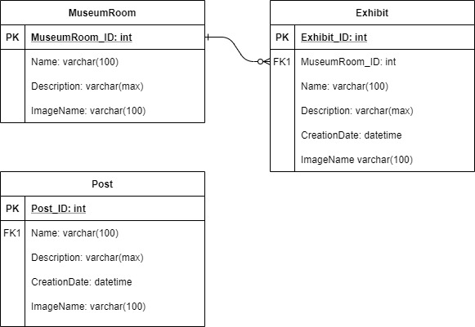

Рисунок 1 – ER-модель данных

* 1. Проектирование прототипа интерфейса системы

Интерфейс пользователя – совокупность средств, при помощи которых пользователь общается с различными устройствами, чаще всего с компьютером или бытовой техникой, либо иным сложным инструментарием (системой) [6].

Интерфейс пользователя компьютерного приложения включает:

* средства отображения информации, отображаемую информацию, форматы и коды;
* командные режимы, язык «пользователь – интерфейс»;
* устройства и технологии ввода данных;
* диалоги, взаимодействие и транзакции между пользователем и компьютером, обратную связь с пользователем;
* поддержку принятия решений в конкретной предметной области;
* порядок использования программы и документацию на неё.

Процесс создания интерфейса начинается с определения целей проекта, а также внутренних и внешние обстоятельств, которые вы должны принять во внимание. Для того чтобы правильно расставить приоритеты, необходимо учитывать:

* опыт работы пользователей с компьютером, типовые ситуации использования;
* какая информация необходима и когда, какие результаты должны быть получены;
* технологию разработки и платформа, на которой будут работать пользователи.

На рисунке 2 представлен прототип главной экранной формы. В шапке располагается меню, с помощью нажатия на пункты данного меню предоставляется навигация по сайту.

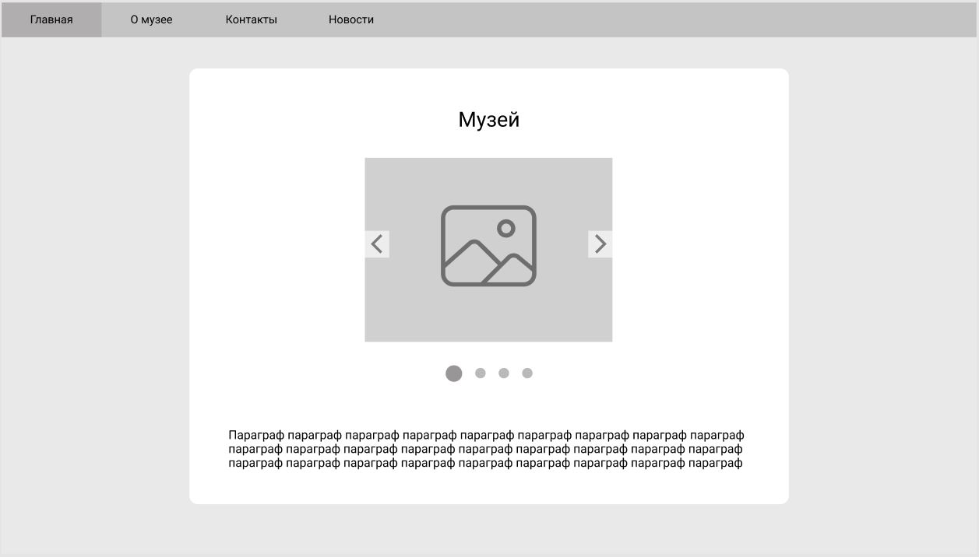

Рисунок 2 – Главный экран сайта

На рисунке 3 представлен прототип экранной формы для отображения списка залов музея вместе со своими экспонатами. На рисунке 4 представлен прототип экранной формы страницы контактов.

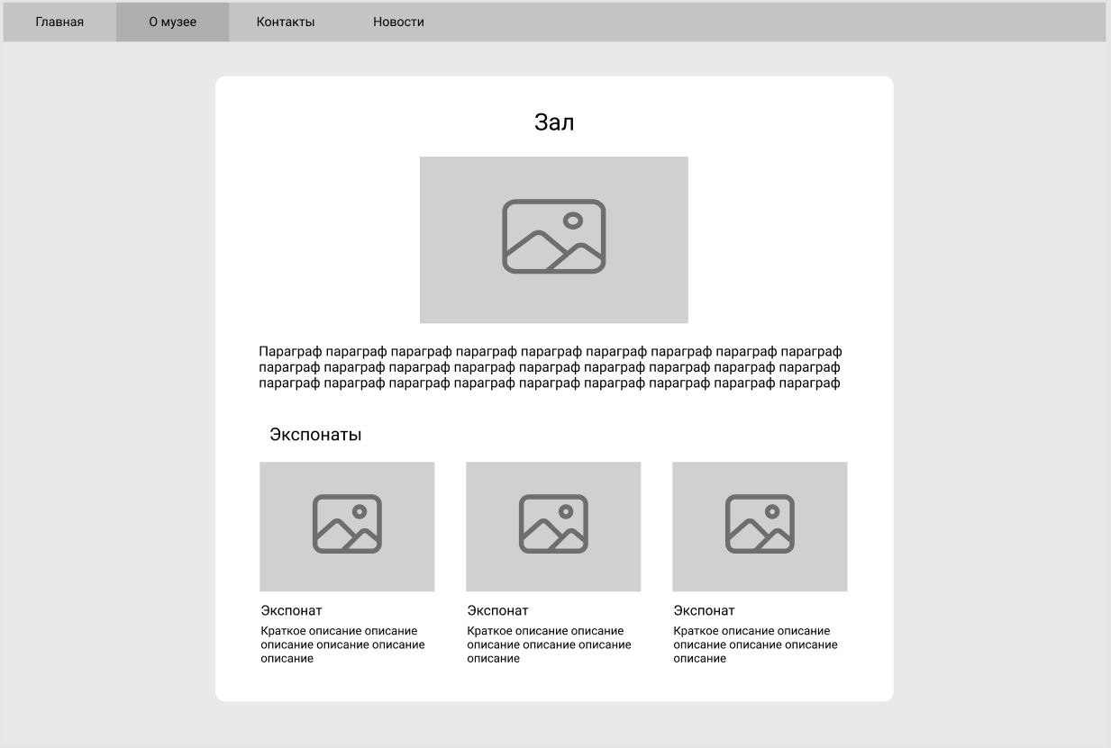

Рисунок 3 – Отображение музейных залов.

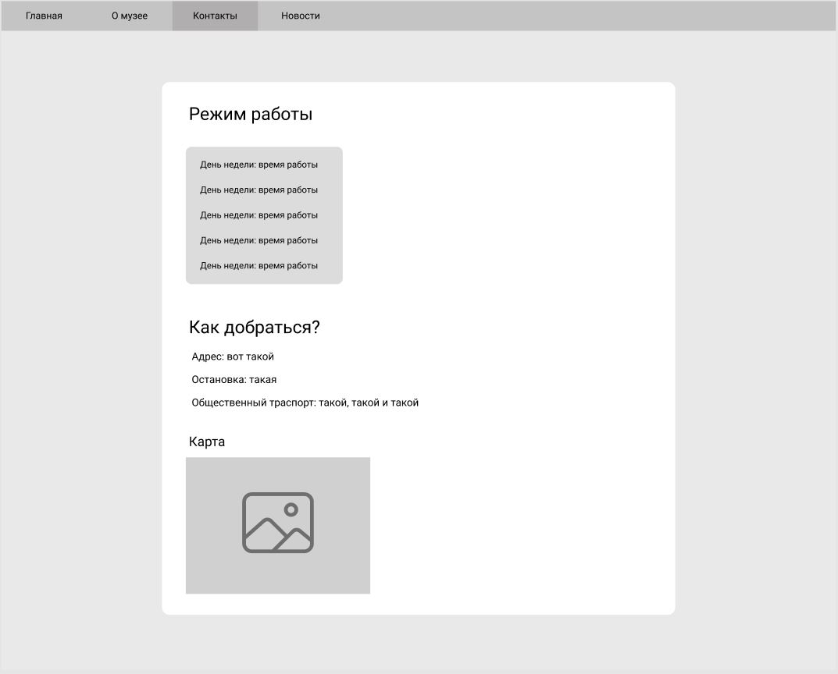

Рисунок 4 – Отображение элемента.

На рисунке 5 представлен прототип отображения страницы новостей музея.

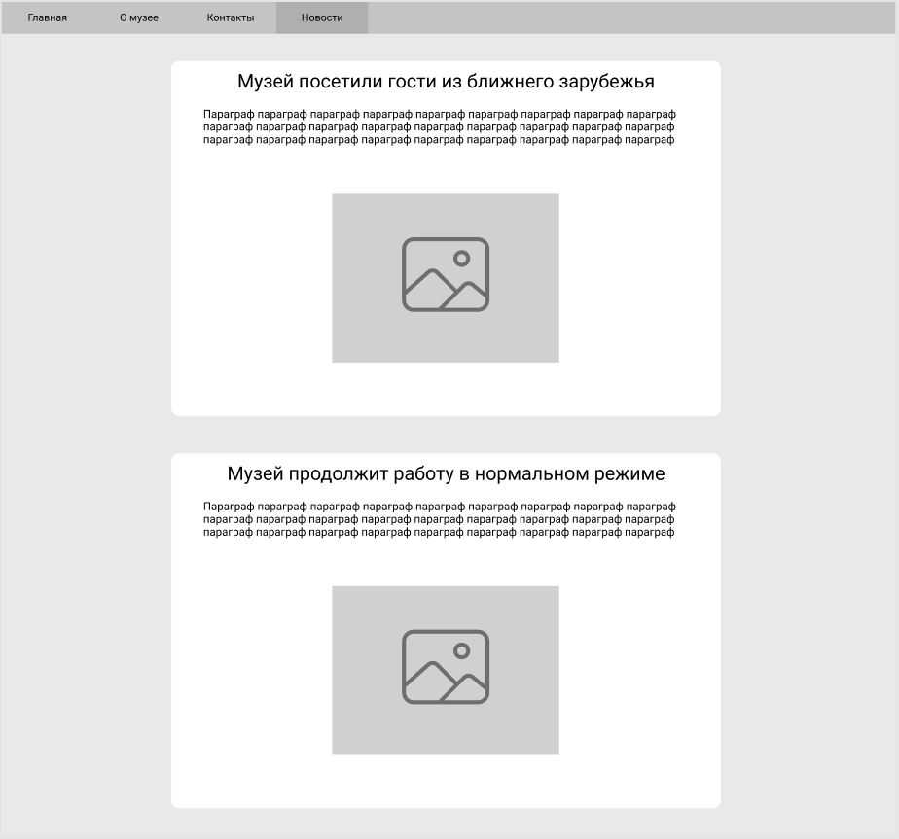

Рисунок 5 – Отображение ленты новостей музея.

* 1. Выбор и обоснование комплекса программных средств
     1. Выбор инструментов разработки

HTML 5 – стандартизированный язык разметки документов во Всемирной паутине. Язык HTML является наиболее оптимальным и универсальным, так как поддерживается большинством браузеров. Язык HTML интерпретируется браузерами, и полученный в результате интерпретации форматированный текст отображается на экране монитора компьютера или мобильного устройства [9].

Для реализации функций системы и её серверной части была выбрана платформа разработки веб-приложений ASP.NET Core. ASP.NET Core – это платформа разработки веб-приложений, в состав которой входит: веб-сервисы, программная инфраструктура, модель программирования, от компании Майкрософт.

CSS – это [формальный язык](https://ru.wikipedia.org/wiki/%D0%A4%D0%BE%D1%80%D0%BC%D0%B0%D0%BB%D1%8C%D0%BD%D1%8B%D0%B9_%D1%8F%D0%B7%D1%8B%D0%BA) описания внешнего вида документа, написанного с использованием [языка разметки](https://ru.wikipedia.org/wiki/%D0%AF%D0%B7%D1%8B%D0%BA_%D1%80%D0%B0%D0%B7%D0%BC%D0%B5%D1%82%D0%BA%D0%B8). Преимущественно используется как средство описания, оформления внешнего вида [веб-страниц](https://ru.wikipedia.org/wiki/%D0%92%D0%B5%D0%B1-%D1%81%D1%82%D1%80%D0%B0%D0%BD%D0%B8%D1%86%D0%B0), написанных с помощью [языков разметки](https://ru.wikipedia.org/wiki/%D0%AF%D0%B7%D1%8B%D0%BA_%D1%80%D0%B0%D0%B7%D0%BC%D0%B5%D1%82%D0%BA%D0%B8) [HTML](https://ru.wikipedia.org/wiki/HTML) и [XHTML](https://ru.wikipedia.org/wiki/XHTML), но может также применяться к любым [XML-документам](https://ru.wikipedia.org/wiki/XML).

JavaScript – это полноценный динамический язык программирования, который применяется к HTML документу, и может обеспечить динамическую интерактивность на веб-сайтах.

1. Реализация системы
   1. Разработка и описание пользовательского интерфейса

Рассмотрим интерфейс разработанного приложения.

На рисунке 6 приведена главная страница сайта. В верхней части сайта находится меню, с помощью нажатия на элементы которого происходит перемещение по остальным страницам сайта. На центральном плане располагаются фотография и текстовая информация.

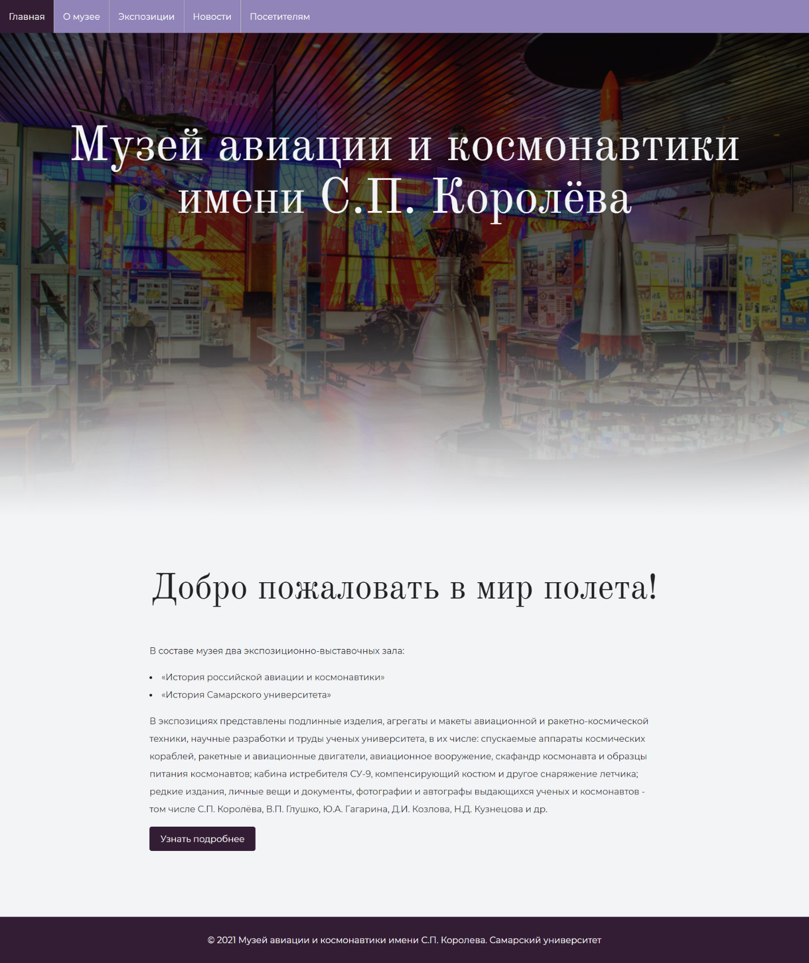

Рисунок 6 – Главная страница.

На рисунке 7 показана страница «О музее». Здесь пользователь может ознакомиться с историей музея авиации и космонавтики.

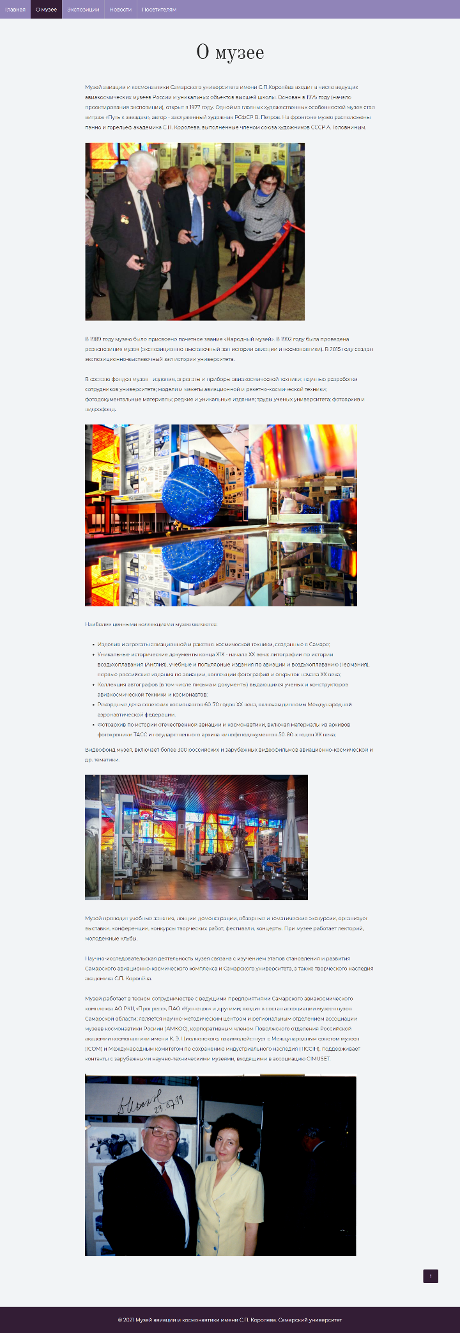

Рисунок 7 – Страница «О музее».

На рисунке 8 представлена страница «Экспозиции», где посетитель сможет ознакомиться с экскурсиями, залами, а также некоторыми экспонатами нашего музея.

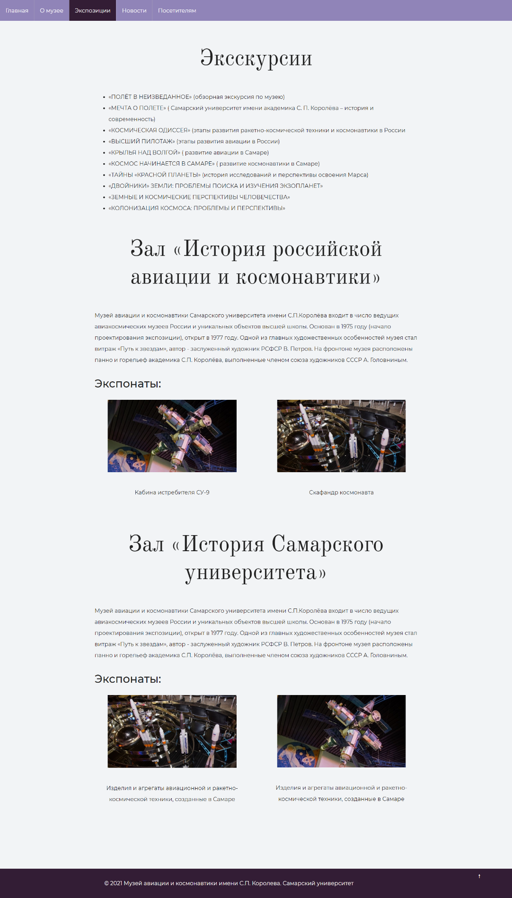

Рисунок 8 – Страница «Экспозиции».

На рисунке 9 представлена страница «Для посетителей». Здесь пользователю показывается адрес музея, контакты руководства, информация об общественном транспорте ближайших остановок. Если музей закрыт, показывается время, когда он откроется. При нажатии на кнопку «Карта» открывается карта сервиса Google Maps с указанным местоположением музея и прилегающей инфраструктурой.

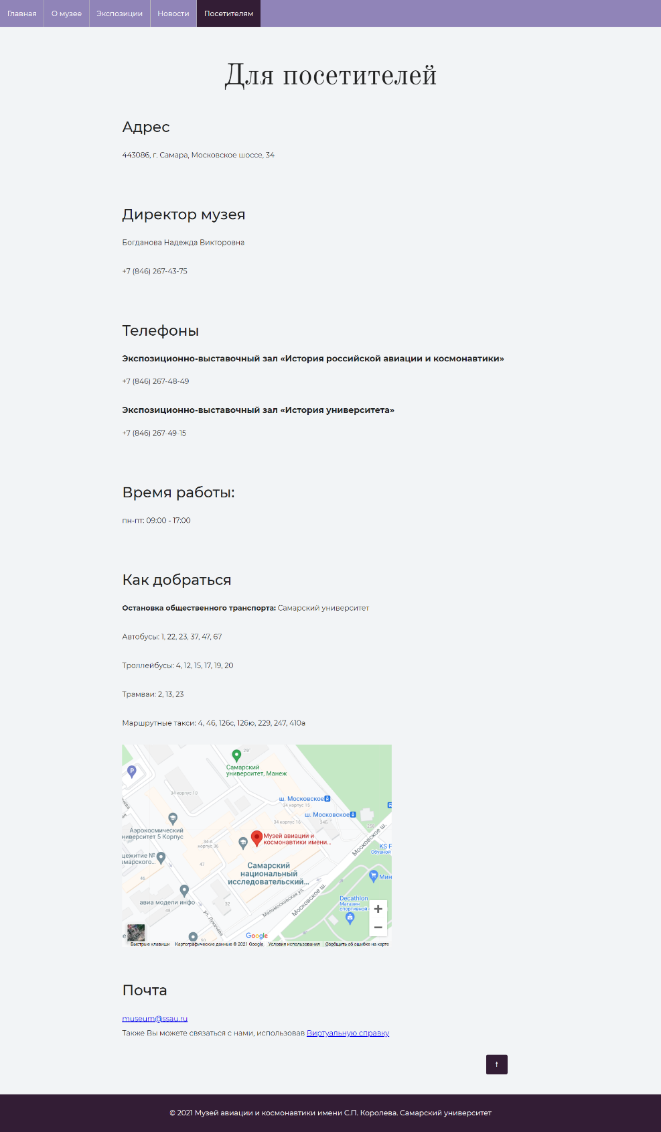

Рисунок 9 – Страница «Для посетителей».

На данной странице пользователю доступно отправить запрос на виртуальную справку. При нажатии на кнопку «Виртуальная справка», пользователь попадает на форму заполнения данных – рисунок 10. При отправке запроса данные валидируются, проверяется правильность написания электронной почты и номера телефона согласно стандартам. Имя не должно содержать символов кроме букв. Текст сообщения не должен быть менее 30 символов.

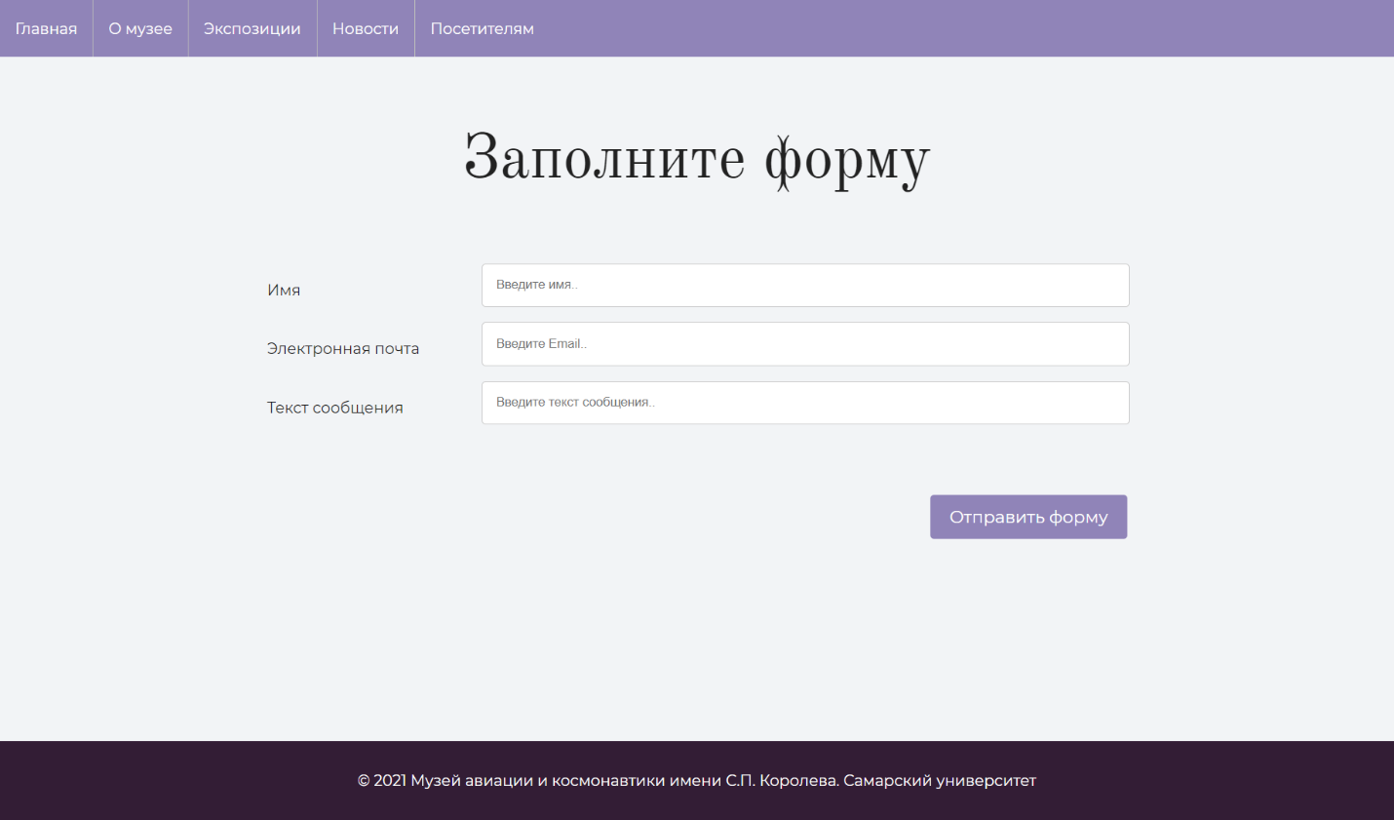

Рисунок 10 – Окно запроса виртуальной справки.

На рисунке 11 представлена страница «Новости». На данной странице пользователь может ознакомиться с актуальной информацией про музей авиации.

* 1. Программа испытаний

Для проведения испытаний системы была разработана программа испытаний, представленная в таблице 1.

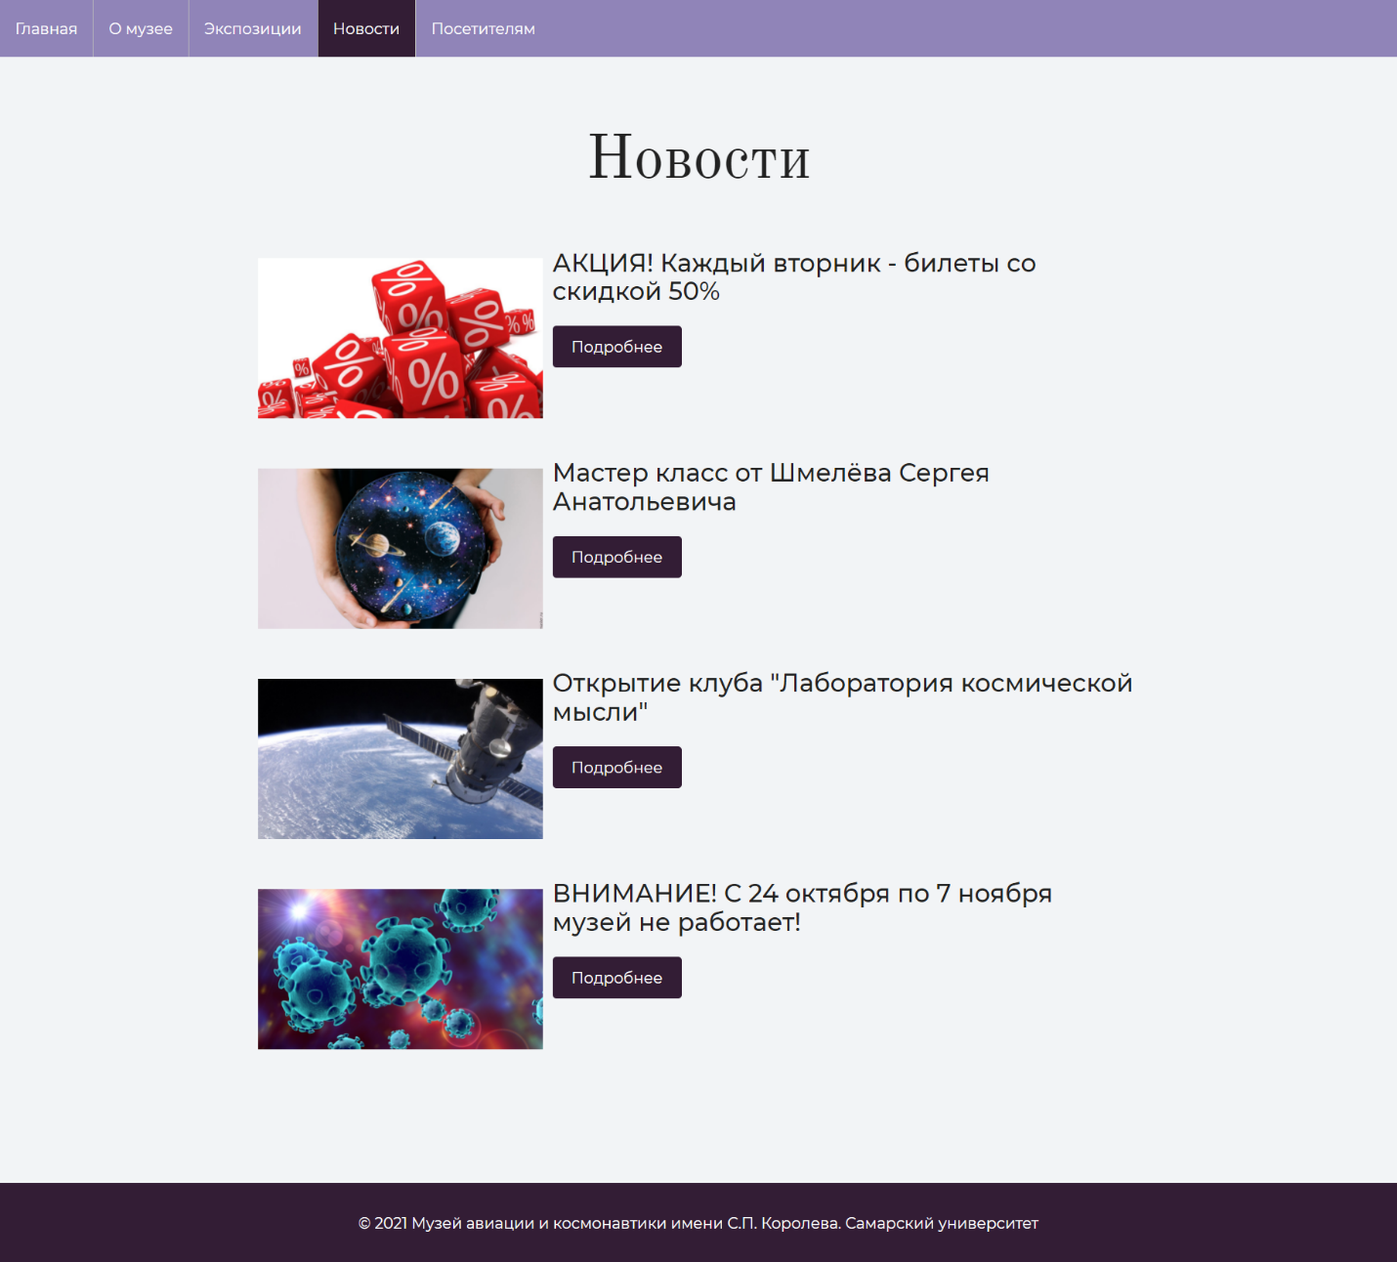

Рисунок 11 – Страница «Новости».

Таблица 1 – Программа испытаний приложения

|  |  |  |
| --- | --- | --- |
| № Теста | Шаги теста | Ожидаемый результат |
| 1 | 2 | 3 |
| Перемещение по сайту через навигационное меню | | |
| 1 | Нажать на пункт навигации «Главная» | Ничего не происходит |
| 2 | Навести курсор мыши на пункт навигации «О музее» | Кнопка становится темнее при наведении |
| 3 | Нажать на пункт навигации «О музее» | Происходит переход на страницу «О музее» |

Таблица 1 – Программа испытаний приложения (продолжение)

|  |  |  |
| --- | --- | --- |
| 1 | 2 | 3 |
| 4 | Навести курсор мыши на пункт навигации «Экспозиции» | Кнопка становится темнее при наведении |
| 5 | Нажать на пункт навигации «Экспозиции» | Происходит переход на страницу «Экспозиции» |
| 6 | Навести курсор мыши на пункт навигации «Новости» | Кнопка становится темнее при наведении |
| 7 | Нажать на пункт навигации «Новости» | Происходит переход на страницу «Новости» |
| 8 | Навести курсор мыши на пункт навигации «Посетителям» | Кнопка становится темнее при наведении |
| 9 | Нажать на пункт навигации «Посетителям» | Происходит переход на страницу «Посетителям» |
| Вывод основной информации о музее | | |
| 10 | Вывод основной информации | Корректно |
| 11 | Нажать на кнопку «Узнать подробнее» | Происходит переход на страницу «О музее» |
| Вывод информации об истории музея | | |
| 12 | Вывод информации об истории музея | Корректно |
| 13 | Нажать на кнопку «↑» | Происходит перемещение в начало страницы |
| 14 | Нажать в любом месте на правую кнопку мыши | Ничего не происходит (запрет копирования) |
| Вывод актуальной информации про залы и экспонаты музея | | |
| 15 | Нажать в любом месте поля «Экспонат» | Переход на страницу в Википедии об этом экспонате |

Таблица 1 – Программа испытаний приложения (продолжение)

|  |  |  |
| --- | --- | --- |
| 1 | 2 | 3 |
| Вывод актуальных новостей музея | | |
| 16 | Нажать кнопку «Подробнее» | Переход на страницу с описанием этой новости |
| Вывод контактной информации и времени работы | | |
| 17 | Нажать кнопку «Увеличить карту» | Происходит переход на страницу GoogleMaps |
| 18 | Нажать ctrl + скролл | Происходит увеличение/уменьшение масштаба карты |
| 19 | Зажать ЛКМ и передвинуть курсор | Происходит навигация по карте |
| 20 | Нажать на номер телефона | Происходит попытка позвонить по этому номеру телефона |
| 21 | Нажать на почту | Происходит переход в приложение «Почта» |
| 22 | Нажать на кнопку «Виртуальная справка» | Происходит переход на страницу «Виртуальная справка» |
| Отправка формы обратной связи через виртуальную справку | | |
| 23 | Нажать на кнопку «Отправить форму» без заполненных полей | Вывод ошибки «Заполните поля» |
| 24 | Нажать на кнопку «Отправить форму» с некорректно заполненными полями | Вывод ошибки «Некорректно заполнены поля» |
| 25 | Нажать на кнопку «Отправить форму» | Происходит отправка формы |

Для произведения тестирования системы, приложение было локально запущено. Подключение осуществлялось с помощью браузера Google Chrome.

В ходе прохождения программы испытаний, были успешно пройдены все 25 обозначенных теста. На основании полученных данных можно судить о том, что система функционирует правильно и не нуждается в исправлении ошибок.

ЗАКЛЮЧЕНИЕ

В процессе выполнения курсового проекта было разработано веб-приложения сайта музея.

В первом разделе приведены соответствующие определения, связанные с предметной областью, на основании этого выполнена объектная декомпозиция, отражённая в диаграмме объектов, а также выполнена постановка задачи. Таким образом выполнен анализ предметной области.

В разделе «Проектирование системы» был обоснован выбор архитектуры для разработки веб–приложения, построена ER-модель данных, разработаны прототипы интерфейса пользователя и обоснованы программные средства для разработки приложения. Таким образом, было совершено проектирование системы и выбор инструментов.

В разделе «Реализация системы» были описаны интерфейс пользователя и приведена программа испытаний для проверки реализации функциональных требований.

В результате выполнения курсовой работы система реализует:

1. Вывод основной информации о музее.
2. Перемещение по сайту через навигационное меню.
3. Вывод информации об истории музея.
4. Вывод актуальной информации про залы и экспонаты музея.
5. Вывод актуальных новостей музея.
6. Вывод контактной информации и времени работы.
7. Отправка формы обратной связи через виртуальную справку.

СПИСОК ИСПОЛЬЗОВАННЫХ ИСТОЧНИКОВ

1. Программное обеспечение совместной работы [Электронный ресурс]. URL: https://ru.wikipedia.org/wiki/Программное_обеспечение_совместной_работы (дата обращения: 15.11.2020).
2. Зеленко Л.С. Технологии программирования и программная инженерия (1 часть) учебное пособие / Л.С. Зеленко. – Самара: изд-во СГАУ, 2006. – 96 с.: ил.
3. Лекция. Архитектурные особенности [Электронный ресурс]. URL: https://www.intuit.ru/studies/courses/611/467/lecture/28784 (дата обращения: 19.11. 2020).
4. Система управления содержимым [Электронный ресурс]. URL: https://ru.wikipedia.org/wiki/Система_управления_содержимым (дата обращения: 28.11. 2020).
5. Логическая модель предметной области [Электронный ресурс]. URL: http://analyst.by/diagrams/logicheskaya-model-predmetnoy-oblasti (дата обращения: 03.12. 2020).
6. Физическая модель базы данных [Электронный ресурс]. URL: https://helpiks.org/2-92209.html (дата обращения: 10.12.2020).
7. HTML и CSS в веб разработке [Электронный ресурс]. URL: https://studbooks.net/2016399/informatika/kratkaya_harakteristika_tehnologiy (дата обращения: 17.12. 2020)

ПРИЛОЖЕНИЕ А  
Листинг программы

Код шаблона главной страницы

<!DOCTYPE html>

<html lang="ru">

<head>

<meta charset="UTF-8">

<link rel="stylesheet" href="css/style.css">

<link rel="stylesheet" href="css/style-other.css">

<link href="https://fonts.googleapis.com/css?family=Montserrat:400,500,700|Old+Standard+TT&display=swap&subset=cyrillic" rel="stylesheet">

<title>О музее - Музей авиации и космонавтики</title>

</head>

<body>

<header class="page-header">

<ul>

<li><a href="index.html">Главная</a></li>

<li><a class="active">О музее</a></li>

<li><a href="halls.html">Экспозиции</a></li>

<li><a href="news.html">Новости</a></li>

<li><a href="workingtime.html">Посетителям</a></li>

</ul>

</header>

<main>

<div class="about">

<div class="container">

<h1 class="subheading">О музее</h1>

<p>Музей авиации и космонавтики Самарского университета имени С.П.Королёва входит в число ведущих авиакосмических музеев России и уникальных объектов высшей школы. Основан в 1975 году (начало проектирования экспозиции), открыт в 1977 году. Одной из главных художественных особенностей музея стал витраж «Путь к звездам», автор - заслуженный художник РСФСР В. Петров. На фронтоне музея расположены панно и горельеф академика С.П. Королёва, выполненные членом союза художников СССР А. Головниным.</p>

<img class="image-about" src="pages/about/img/1.jpg">

<p>В 1989 году музею было присвоено почетное звание «Народный музей». В 1992 году была проведена реэкспозиция музея (экспозиционно-выставочный зал истории авиации и космонавтики). В 2015 году создан экспозиционно-выставочный зал истории университета.</p>

<p>В составе фондов музея - изделия, агрегаты и приборы авиакосмической техники; научные разработки сотрудников университета; модели и макеты авиационной и ракетно-космической техники; фотодокументальные материалы; редкие и уникальные издания; труды ученых университета; фотоархив и видеофонд.</p>

<img class="image-about" src="pages/about/img/2.jpg">

<p>Наиболее ценными коллекциями музея являются:</p>

<ul>

<li>Изделия и агрегаты авиационной и ракетно-космической техники, созданные в Самаре;</li>

<li>Уникальные исторические документы конца Х1Х - начала ХХ века: литографии по истории воздухоплавания (Англия), учебные и популярные издания по авиации и воздухоплаванию (Германия), первые российские издания по авиации, коллекции фотографий и открыток начала ХХ века;</li>

<li>Коллекция автографов (в том числе письма и документы) выдающихся ученых и конструкторов авиакосмической техники и космонавтов;</li>

<li>Рекордные дела советских космонавтов 60-70 годов ХХ века, включая дипломы Международной аэронавтической федерации.</li>

<li>Фотоархив по истории отечественной авиации и космонавтики, включая материалы из архивов фотохроники ТАСС и государственного архива кинофотодокументов 50-80-х годов ХХ века;</li>

</ul>

<p>Видеофонд музея, включает более 300 российских и зарубежных видеофильмов авиационно-космической и др. тематики.</p>

<img class="image-about" src="pages/about/img/5.jpg">

<p>Музей проводит учебные занятия, лекции-демонстрации, обзорные и тематические экскурсии, организует выставки, конференции, конкурсы творческих работ, фестивали, концерты. При музее работает лекторий, молодежные клубы.</p>

<p>Научно-исследовательская деятельность музея связана с изучением этапов становления и развития Самарского авиационно-космического комплекса и Самарского университета, а также творческого наследия академика С.П. Королёва.</p>

<p>Музей работает в тесном сотрудничестве с ведущими предприятиями Самарского авиакосмического комплекса АО РКЦ «Прогресс», ПАО «Кузнецов» и другими; входит в состав ассоциации музеев вузов Самарской области; является научно-методическим центром и региональным отделением ассоциации музеев космонавтики Росиии (АМКОС), корпоративным членом Поволжского отделения Российской академии космонавтики имени К. Э. Циолковского, взаимодействует с Международным советом музеев (ICOM) и Международным комитетом по сохранению индустриального наследия (TICCIH), поддерживает контакты с зарубежными научно-техническими музеями, входящими в ассоциацию CIMUSET.</p>

<img class="image-about" src="pages/about/img/3.jpg">

</div>

<div class="up">

<a class="button-up" href="#" onclick="return up()">🠕</a>

</div>

</div>

</main>

<footer class="page-footer">

<div class="container">

<p>© 2021 Музей авиации и космонавтики имени С.П. Королева. Самарский университет</p>

</div>

</footer>

</body>

<!-- Delay JavaScript Loading -->

<script>

window.onload = function () {

var element = document.createElement("script");

element.src = "./javascripts/myScript.js";

document.body.appendChild(element);

startTime();

};

</script>

<script src="./javascripts/scheduleTime.js"></script>

<script src="./javascripts/carouselScript.js"></script>

</html>

<!DOCTYPE html>

<html lang="en">

<head>

<meta charset="UTF-8">

<meta name="viewport" content="width=device-width, initial-scale=1.0">

<meta http-equiv="X-UA-Compatible" content="ie=edge">

<title>Виртуальная справка</title>

<link rel="stylesheet" href="./css/styles.css">

<link rel="stylesheet" href="./css/styles-ref.css">

<link rel="stylesheet" href="./css/styles-ref-validation.css">

</head>

<header class="page-header">

<ul>

<li><a href="index.html">Главная</a></li>

<li><a class="active">О музее</a></li>

<li><a href="halls.html">Экспозиции</a></li>

<li><a href="news.html">Новости</a></li>

<li><a href="workingtime.html">Посетителям</a></li>

</ul>

</header>

<body>

<div class="content">

<h1>Виртуальная справка</h1>

<h2 class="first-header">Как задать вопрос?</h2>

<ul>

<li>

Заполните поле запроса (ваш электронный адрес необходим для уточнения запроса или для извещения о

невозможности

выполнения вашего запроса)

</li>

<li>Подтвердите свой электронный адрес путем нажатия на ссылку в письме</li>

<li>Ожидайте ответ от директора музея</li>

</ul>

<form name="submiting-form" id="submiting-form" onsubmit="return validateForm()">

<label>Имя</label>

<input class="user-info" name="name" id="name" placeholder="Имя">

<label>Email</label>

<input class="user-info" name="email" id="email" placeholder="Email">

<div class="message">

<textarea name="" id="message" placeholder="Текст сообщения" cols="80" rows="10"></textarea>

<div class="submit-button">

<input class="submit" type="submit" value="Отправить запрос">

</div>

</div>

</form>

<h2>Режим и порядок работы службы:</h2>

<ul>

<li>Запросы принимаются в течение всей недели и выполняются в порядке их получения;</li>

<li>В праздничные дни служба запросы не принимает.</li>

</ul>

<h2>Мы гарантируем:</h2>

<ul>

<li>Бесплатное предоставление информации о работе музея и организации мепроприятий;</li>

<li>Конфиденциальность персональной информации, предоставленной при регистрации;</li>

<li>Обязательность выполнения принятых к работе запросов и предоставление ответов;</li>

<li>Оперативность выполнения запросов.</li>

</ul>

<h2>ВНИМАНИЕ!

Виртуальная Справочная служба не отвечает на вопросы:</h2>

<ul>

<li>заданные в некорректной форме;</li>

<li>не связанные с деятельностью музея</li>

<li>нарушающими права третьих лиц.</li>

</ul>

</div>

<div>

Самара

2020

&copy;

</div>

</body>

<script src="./javascripts/scheduleTime.js"></script>

<script src="./javascripts/formValidator.js"></script>

</html>

Код шаблона _Layout:

<!DOCTYPE html>

<html lang="en">

<head>

<meta charset="utf-8" />

<meta name="viewport" content="width=device-width, initial-scale=1.0" />

<title>@ViewData["Title"] - Museum.Web</title>

<link rel="stylesheet" href="./css/styles.css">

<link rel="stylesheet" href="./css/styles-index.css">

<link rel="stylesheet" href="./css/styles-index-carousel.css">

</head>

<body>

<header>

<nav class="navbar navbar-expand-sm navbar-toggleable-sm navbar-light bg-white border-bottom box-shadow mb-3">

<div class="container">

<div class="navbar-collapse collapse d-sm-inline-flex flex-sm-row-reverse">

<ul class="navbar-nav flex-grow-1">

<li class="nav-item">

<a class="nav-link text-dark" **asp-area**="" **asp-page**="/Index">Главная</a>

</li>

<li class="nav-item">

<a class="nav-link text-dark" **asp-area**="" **asp-page**="/Contacts">Для посетителей</a>

</li>

<li class="nav-item">

@Html.ActionLink("Обзор музея", "MuseumRoomsController", "MuseumRooms")

@*<a class="nav-link text-dark" asp-area="" asp-controller="MuseumRooms" asp-action="MuseumRooms">Обзор музея</a>*@

</li>

<li class="nav-item">

<a class="nav-link text-dark" **asp-area**="" **asp-page**="/Media">Сми о нас</a>

</li>

</ul>

</div>

</div>

</nav>

</header>

<div class="container">

<main role="main" class="pb-3">

@RenderBody()

</main>

</div>

<footer class="border-top footer text-muted">

<div class="container">

&copy; 2020 - Museum.Web - <a **asp-area**="" **asp-page**="/Privacy">Privacy</a>

</div>

</footer>

<script src="~/lib/jquery/dist/jquery.min.js"></script>

<script src="~/lib/bootstrap/dist/js/bootstrap.bundle.min.js"></script>

<script **src**="~/js/site.js" **asp-append-version**="true"></script>

@RenderSection("Scripts", required: false)

</body>

</html>

Миграция базы данных:

using Microsoft.EntityFrameworkCore;

using Microsoft.EntityFrameworkCore.Infrastructure;

using Microsoft.EntityFrameworkCore.Metadata;

using Microsoft.EntityFrameworkCore.Migrations;

using Microsoft.EntityFrameworkCore.Storage.ValueConversion;

using Museum.DAL.Data;

namespace Museum.DAL.Migrations

{

[DbContext(typeof(DataContext))]

[Migration("20201222150234_InitMigration")]

partial class InitMigration

{

protected override void BuildTargetModel(ModelBuilder modelBuilder)

{

#pragma warning disable 612, 618

modelBuilder

.UseIdentityColumns()

.HasAnnotation("Relational:MaxIdentifierLength", 128)

.HasAnnotation("ProductVersion", "5.0.1");

modelBuilder.Entity("Museum.DAL.Entities.Exhibit", b =>

{

b.Property<int>("Id")

.ValueGeneratedOnAdd()

.HasColumnType("int")

.UseIdentityColumn();

b.Property<string>("Description")

.HasColumnType("nvarchar(max)");

b.Property<int>("HistoricalYear")

.HasColumnType("int");

b.Property<string>("MainImageName")

.HasColumnType("nvarchar(max)");

b.Property<int>("MuseumRoomId")

.HasColumnType("int");

b.Property<string>("Name")

.HasColumnType("nvarchar(max)");

b.HasKey("Id");

b.HasIndex("MuseumRoomId");

b.ToTable("Exhibits");

});

modelBuilder.Entity("Museum.DAL.Entities.MuseumRoom", b =>

{

b.Property<int>("Id")

.ValueGeneratedOnAdd()

.HasColumnType("int")

.UseIdentityColumn();

b.Property<string>("Description")

.HasColumnType("nvarchar(max)");

b.Property<string>("MainImageName")

.HasColumnType("nvarchar(max)");

b.Property<string>("Name")

.HasColumnType("nvarchar(max)");

b.HasKey("Id");

b.ToTable("MuseumRooms");

});

modelBuilder.Entity("Museum.DAL.Entities.Exhibit", b =>

{

b.HasOne("Museum.DAL.Entities.MuseumRoom", null)

.WithMany("Exhibits")

.HasForeignKey("MuseumRoomId")

.OnDelete(DeleteBehavior.Cascade)

.IsRequired();

});

modelBuilder.Entity("Museum.DAL.Entities.MuseumRoom", b =>

{

b.Navigation("Exhibits");

});

#pragma warning restore 612, 618

}

}

}

Класс MVC контроллера MuseumRoomsController:

using Microsoft.AspNetCore.Mvc;

using System;

using System.Collections.Generic;

using System.Linq;

using System.Threading.Tasks;

using Museum.BLL.Interfaces;

namespace Museum.Web.Controllers

{

public class MuseumRoomsController : Controller

{

private readonly IMuseumRoomService _museumRoomService;

public MuseumRoomsController(IMuseumRoomService museumRoomService)

{

_museumRoomService = museumRoomService;

}

public async Task<ActionResult> MuseumRooms()

{

ViewBag.MuseumRooms = await _museumRoomService.GetMuseumRoomsAsync();

return View("MuseumRooms");

}

}

}

Код класса Startup:

using Microsoft.AspNetCore.Builder;

using Microsoft.AspNetCore.Hosting;

using Microsoft.AspNetCore.HttpsPolicy;

using Microsoft.Extensions.Configuration;

using Microsoft.Extensions.DependencyInjection;

using Microsoft.Extensions.Hosting;

using System;

using System.Collections.Generic;

using System.Linq;

using Microsoft.EntityFrameworkCore;

using System.Threading.Tasks;

using Museum.DAL.Data;

using Museum.BLL.Interfaces;

using Museum.BLL.Services;

namespace Museum.Web

{

public class Startup

{

public Startup(IConfiguration configuration)

{

Configuration = configuration;

}

public IConfiguration Configuration { get; }

// This method gets called by the runtime. Use this method to add services to the container.

public void ConfigureServices(IServiceCollection services)

{

services.AddControllers();

services.AddRazorPages();

services.AddDbContext<DataContext>(options => options.UseSqlServer(Configuration.GetConnectionString("DefaultConnection")));

services.AddScoped<IMuseumRoomService, MuseumRoomService>();

services.AddScoped<IExhibitSerice, ExhibitSerice >();

}

// This method gets called by the runtime. Use this method to configure the HTTP request pipeline.

public void Configure(IApplicationBuilder app, IWebHostEnvironment env)

{

if (env.IsDevelopment())

{

app.UseDeveloperExceptionPage();

}

else

{

app.UseExceptionHandler("/Error");

app.UseHsts();

}

app.UseHttpsRedirection();

app.UseStaticFiles();

app.UseRouting();

app.UseAuthorization();

app.UseEndpoints(endpoints =>

{

//endpoints.MapRazorPages();

endpoints.MapControllerRoute(

name: "default",

pattern: "{controller=Home}/{action=Index}/{id?}");

});

}

}

}